
Csillag - kép


A KOMÁROMI REFORMÁTUS EGYHÁZKÖZSÉG GYÜLEKEZETI LAPJA 2013. nyári szám

Tartalom

Vers

Ige körül

Gyülekezeti krónika

Anyakönyvi hírek

„Hó-jelentés” (Gyülekezeti beszámolók)

- A konfirmandusok köszöntése
(Bocskáné Dr. Nagy Júlia)

- Énekkari találkozó Császáron II.
(Thoma László)

- Nyílt nap a Dunaalmási Szeretet
Otthonban
(Endrédi Ildikó)

Bibliai személyek (Próféták)

Bibliatanulmányozás (Márk evangéliuma)

Kis Csillag (Gyermekoldal)

Melléklet:
- Nyári programok
- A hónap margójára (aktualitások)

Vers

REMÉNYIK SÁNDOR
A SZŐNYEG VISSZÁJA

Kétségbe esem sokszor én is
A világon és magamon,
Gondolva, aki ilyet alkotott:
Őrülten alkotott s vakon.

De aztán balzsamként megenyhít
Egy drága Testvér halk szava,
Ki, míg itt járt, föld angyala volt,
S most már a mennynek angyala:

,,A világ Isten-szőtte szőnyeg,
Mi csak visszáját látjuk itt,
És néha - legszebb perceinkben -
A színéből is - - valamit."





Ige körül
ÁHÍTAT

Az oroszlán jegyében

„Negyven napig volt a pusztában, miközben kísértette a Sátán. Vadállatokkal volt együtt, és angyalok szolgáltak neki.” Márk 1,13


Mielőtt bárki hitetlenkedő csodálkozással elkezdené forgatni előre-hátra a kezében tartott újságot, sietek megnyugtatni mindenkit: nincs szó tévedésről! Nem valamiféle horoszkópos írás következik a lelki útravaló rovatban. Az más újságban szokás. A fenti címet az ihlette, hogy lapunk tervezett következő megjelenéséig Márk evangéliumát fogjuk olvasni a Bibliaolvasó Kalauz szerint, vagyis a július és az augusztus hónapok az „oroszlán jegyében”, azaz a Márk evangéliuma olvasásának jegyében fog eltelni.
Márk evangélistának a keresztyén hagyományban az oroszlán az attribútuma. Így ábrázolják őt a templomi freskók, szószék-faragványok.
Hogy miért? Azért, mert evangéliumának elején a 40 napos pusztai tartózkodásról tudósít, és azt írja Jézusról: „kísértette a Sátán, vadállatokkal volt együtt, és angyalok szolgáltak neki.”
A két másik evangélista, Máté és Lukács más hangsúlyt ad pusztában töltött 40 napnak, amikor így konkretizálják a megkísértés mibenlétét: jólét, hírnév, hatalom. A kenyérkérdés (anyagiak), az elismertség (hiúság) és a hatalomvágy máig létező, ismert kísértések. Könnyen elcsábítják az embert, hogy a cinizmus szájízével ébredjen fel fiatalkori világmegváltó álmaiból, és az Istentől neki rendelt életútjáról letérve járja a saját útját, mit sem törődve azzal, hová vezet…
Márk a rá jellemző szűkszavúsággal mintha nem a kísértés tartalmáról, hanem természetéről és annak sajátosságáról szólna. Azt írja: közvetlenül az után, hogy megkeresztelkedésekor leszállt rá, a Szentlélek Jézust kivitte a pusztába, és kitette a próbának.
Ebben, a kísértésnek azt a sajátosságát ismerhetjük fel, hogy elhívás nincs próba nélkül, kiválasztás nincs kísértés nélkül. Nem tudjuk, mivel kísértette a Sátán. Bizonyára tudta, mivel próbálkozhat. Amint a mi esetünkben is biztosan tudja, mivel érdemes próbálkozni. Miféle új ötletekkel előállni. Az ismert áldásformula stílusában szólva: hol elhívás, ott eltérítés, hol kezdet, ott kísértés…
De azt is megismerjük az Márk tudósításából, hogy a kísértésnek rendelt ideje van. A 40 nap meghatározott időszakot jelent. Egy meghatározott ideig volt Jézus a pusztában, és addig volt ideje a kísértőnek. Ám az az idő letelt. Eszünkbe jutnak Jakab apostol szavai: „Boldog ember az, aki a kísértés idején kitart, mert miután kiállta a próbát, elnyeri az élet koronáját.” Jakab 1,12
Jézus megkísértésének tudósítása egyúttal az ő próbában való kitartásáról is szól. Bár megértenénk a mi megpróbáltatásaink idején a kitartás üzenetét, és meghallanánk a kitartóknak szóló ígéretet!
„Vadállatokkal volt együtt és angyalok szolgáltak neki”- mondja Márk. Az evangélista jelképévé vált oroszlánt a szöveg ugyan nem említi, de mindenképpen olyan élethelyzetben láttatja Jézust, amely a megromlott természet törvényei szerint halálos veszélyt jelent. A kísértés természetéhez tartozik, hogy a mondat első felét sokszor tapasztaljuk. Olykor a minket ért nyomorúságot még fel is nagyítva. Ám furcsa módon a mondat második feléről megfeledkezünk. Arról, hogy Isten velünk, mellettünk van. Az védi életünket, Aki teremtette az eget, a földet és a tengert, és mindent, ami bennünk van.
Hogyan is mondja a zsoltáros? „Ha az Urat tartod oltalmadnak, a Felségest hajlékodnak, nem érhet téged baj, sátradhoz közel sem férhet csapás. Mert megparancsolja angyalainak, hogy vigyázzanak rád minden utadon… Mivel ragaszkodik hozzám, megmentem őt, oltalmazom, mivel ismeri nevemet…” Zsoltárok 91, 9-10.14
A kísértés természetéhez tartozik: „ne higgy, ne bízz Isten oltalmában!” Amikor ilyen hangok szólalnak meg lelkünkben, ne feledkezzünk meg a Márk tudósításáról!
Ugyanakkor: ez a vadállatokkal való együtt lakozás jeladás a messiási idők eljöveteléről! Ézsaiás könyve így festi le a messiási időket: „Akkor majd a farkas a báránnyal lakik, a párduc a gödölyével hever, a borjú, az oroszlán és a hízott marha együtt lesznek, és egy kisfiú terelgeti őket…” Ézsaiás 11,6
A 40 nap letelte után Jézus elkezdi messiási küldetésének beteljesítését. Márk „oroszlános” tudósításában a kísértésről azt is megtudjuk, hogy az nem a végét jelenti a kegyelem munkájának, hanem a kezdetét! Éppen ezért idézzük újra Jakab apostolt: „Teljes örömnek tartsátok testvéreim, ha különféle kísértésekbe estek, tudván, hogy hitetek próbája állhatatosságot eredményez.” (Jakab 1:2)

Máté László,
lelkipásztor



Gyülekezeti krónika
Szeretettel köszöntöm a Csillag-kép nyári számának olvasóit! A legutóbbi lapszám megjelenése óta eltelt időszak emlékezetes eseményeit, a beszámolók veszik majd számba, nekem viszont engedtessék meg, hogy ezekre ne térjek ki, inkább az előttünk lévő dolgainkra tekintsek.

Az egyházi naptárban Szentháromság vasárnapja után kezdődik, és advent első vasárnapjáig tart az ún. „ünneptelen félév”. Ez a kissé fakó hangulatú elnevezés persze nem fedi le teljesen a gyülekezeti élet valóságát. Az üdvtörténet nagy eseményeihez – ha úgy tetszik: fordulópontjaihoz - kötődő ünnepek valóban nem számláltatnak ebbe az időszakba, de azért nem maradunk kiemelkedő események nélkül. Gondoljunk csak az újkenyér és újbor úrvacsorával megszentelt ünneplésére, vagy a reformáció ünnepére. Ezeken túl gyülekezeti és egyházmegyei megemlékezések, ill. konferenciák előjegyzései tarkítják a naptárat.

A nyári időszak hagyományos rendje (iskolai szünet, családi vakációk) miatt júniustól szünetelni fognak a hétközi alkalmaink: bibliaóra, énekkar, hitoktatás, gyermek-istentiszteletek. A gyülekezeti élet mégsem redukálódik teljesen a vasárnapi istentiszteletekre. A június 8-i istentiszteleten tartjuk a HITTANOS ÉVZÁRÓ alkalmát.


Június 24-én kezdődik a HITTANOSOK NYÁRI TÁBOROZÁSA. Ezúttal a Veszprém megyei Nagyvázsony lesz a helyszín, a téma pedig kötődni fog a várhoz, különleges városokhoz. A délelőtti - sok énekléssel dúsított – foglalkozás után kézműves próbálkozás, kirándulás, sportolás szerepel a programban, és természetesen nem szeretnénk kihasználatlanul hagyni a Balaton közelségéből eredő lehetőséget sem… A táborozás tudnivalóit tartalmazó részletes tájékoztató levelet a június 8-i évzárón osztjuk ki az érintetteknek. (Jelentkezni a táborozásra egészen addig az időpontig, ill. a létszám beteltéig lehet. A részvételi díj 12.000.-Ft.) A táborozás költségeinek támogatására idén is nyertünk egy önkormányzati pályázaton. Mivel azonban csak a vártnál kevesebb támogatás jutott az egyházmegyei pályázatból, ezért idén is kombinált utazást tervezünk: az út nagy részét vasúton tesszük meg (sok gyereknek ez már önmagában különleges kaland), és csak az utolsó kilométereken utazunk különjárattal. Idén is szívesen fogadjuk a táborozás támogatására érkező adományokat!

Egy kissé előbbre tekintve hadd essék szó egy kiemelkedő eseményről: szeptember 7-én EMLÉKEZIK MEG A KECSKÉS LÁSZLÓ TÁRSASÁG a névadó születésének 100. évfordulójáról. A megemlékezés programjában – többek között - egy emlék-istentisztelet is szerepel. Az eseményhez kötődve tervezünk megjelentetni egy templomunkat bemutató kiadványt. A kis füzetet Ekhardt Júlia fényképei fogják díszíteni (az ő munkái díszítik a Dunántúli Református Lap címlapjait is). Az évek óta tervezett kiadvány megjelentetése gyülekezetünk méltó hozzájárulása az egykori főgondnokunkról való megemlékezéshez.

Természetesen: a gyülekezeti élet nyári üzemmódra történő átállása alatt is a Lelkészi Hivatal, ill. a gyülekezeti pénztár a megszokott rend szerint áll rendelkezésre.
Végezetül kívánom minden Kedves Testvéremnek Urunk áldását, hogy a nyár jelentsen örömöt, a nyári munkákhoz adassék elegendő erő, és legyen lehetőség pihenésre is!

Máté László,
lelkipásztor


ANYAKÖNYVI
HÍREK

Keresztelők:

2013. május 12-én megkereszteltük
Vurai Péter és Várhidi Judit gyermekeit:
- Kincsőt és Gergelyt;

2013. május 12- én konfirmációi fogadalomtételüket megelőzően megkeresztelkedett:
- Kloska Antal Máté
- Kovács Krisztián
- Horváth Zsolt Dávid

2013. május 19-én megkereszteltük
Bálint Péter és Nagy Andrea gyermekét:
- Boldizsárt.

2013. május 26-án megkereszteltük
Maráczi István és Sztojanov Edina gyermekét:
- Lilit

2013. május 26-án megkereszteltük
Juszkó Zoltán és Pecznyik Renáta gyermekét:
- Hannát

„Menjetek el tehát és tegyetek tanítvánnyá minden népeket…”

Konfirmáció:
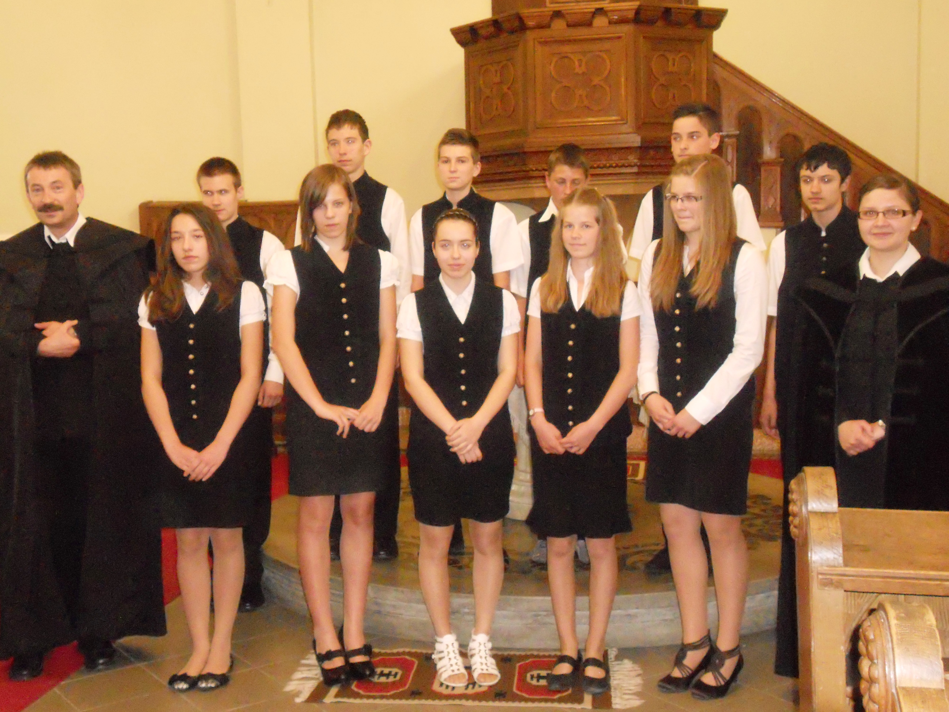

2013. május 9-én konfirmált gyülekezetünkben:
- Kecskeméti Dávid

2013. május 12-én konfirmáltak gyülekezetünkben:
- Borbély Bence
- Dancs Brigitta
- Horváth Zsolt Dávid
- Kloska Antal Máté
- Kovács Krisztián
- Nagy Laura
- Ötvös Pál
- Savu Ágnes
- Türinger Dóra
- Varga Petra.

“Érezzétek, és lássátok meg, hogy jó az Úr! Boldog az az ember, aki benne bízik.”

Temetések:

2013. május 14.-én vettünk végső búcsút
Pintér András (76)
testvérünktől.

“ Én vagyok a feltámadás és az élet: aki hisz én bennem, ha meghal is él.”

HÓ-JELENTÉS
(BESZÁMOLÓK)

A KONFIRMANDUSOK KÖSZÖNTÉSE

Az alábbiakban olvashatják Bocskáné Dr. Nagy Júlia főgondnok asszony konfirmációs istentiszteleten elhangzott köszöntő beszédét:

KEDVES Konfirmáltak!

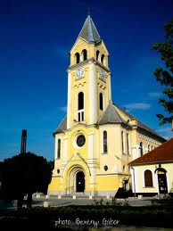
Üdvözölhetnélek benneteket tanulságtevőkként is, mert a mai napi konfirmációs vizsgával tanulságot tettetek arról, hogy Krisztushoz tartoztok és református keresztyének vagytok. Mi pedig boldogan vettük tudomásul, hogy hozzánk tartoztok, gratulálunk nektek. Ezt a vizsgát még a szüleitek, nagyszüleitek kívánsága alapján tettétek le, mert ők tettek fogadalmat keresztelésetekkor, hogy konfirmációs vizsgát fogtok tenni. Ti még nem tudjátok, hogy milyen lelki erőt kaptatok, a felkészülésben, pedig ez az emlék egész életetekben elkísér majd benneteket Az első tanulságtétel nagyon szép ünnepi alkalom keretén belül történt. Csupa olyan emberek vannak itt, akik örülnek a szép konfirmációs vizsgának. Később sokkal nehezebb dolgotok lesz a hitetek megvallására, a tanulságtételre. Nem egyszerű dolog hangos szóval kisebb nagyobb közösségnek bevallani, hogy hisztek Istenben, egy láthatatlan valakiben és keresztyének vagytok. Lehet, hogy csodálkoznak, esetleg mosolyognak rajtatok, ne törődjetek a csúfolódókkal, mert Ők nem tudják, hogy milyen sokat számít a hitünk, az Istennel való kapcsolatunk.
Mi is, több nemzedékkel korábban konfirmált idősek, tanulságot tettünk a hitünkről. Az akkori korban még nehezebbnek éreztük a hitünket és gyávák voltunk megvallani a keresztyénségünket, mert sok mindennel büntettek bennünket. El is buktunk többször. Volt aki, letagadta hitét, volt, aki indokot keresett arra, hogy miért nem jár templomba, ők azok, akik a maguk módján vallásosaknak vallják még most is magukat.
Sokszor előfordul, hogy nem tudjuk megoldani földi gondjainkat, akkor Isten kezébe tesszük le és Őt kérjük fel, segítsen megoldani a kezébe letett problémáinkat, és azt tapasztaljuk, hogy minden könnyebbé válik, mert tudjuk, Ő önzetlenül segít nekünk. Vigyétek ti is a gondjaitokat Isten elé, imával kérjétek a segítségét.
Most azonban örüljetek a szép vizsgának, a családtagjaitok örömének és köszönjétek meg, hogy segítettek idáig eljutni.
Mi is megköszönjük Máté László esperes Úrnak, Hetyei Mónika tiszteletes asszonynak a felkészítést, a tanulók kedves istápolását, emlékezzetek szeretettel rájuk és járjatok rendszeresen a komáromi templomba istentiszteletre és minden más alkalomra, szeretettel várunk benneteket.
Még egyszer gratulálok a konfirmációs vizsgához…

Bocskáné Dr. Nagy Júlia
főgondnok asszony

KELL EGY CSAPAT!

Gondolatok az énekkari találkozóról
2013. április 27.

Az idén sokadszor vettem részt azon az egyházmegyei eseményen, amelyen a kórusoké volt a főszerep.

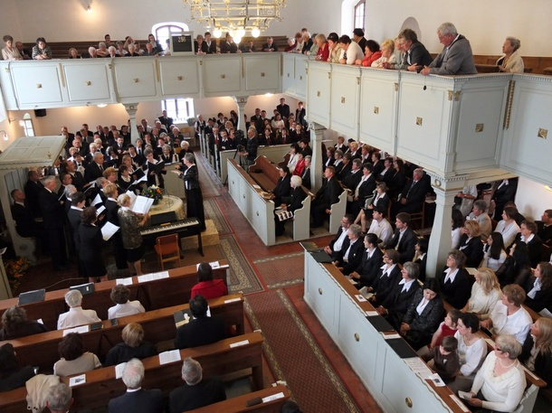

A változatos helyszíneken változatlan volt, hogy találkozhattam a régről ismert testvérekkel, meghallgathattam, hogy mennyit változott a kórusok hangzása, szépült-e, jobbult-e az Urat dicsérő ének. Eközben az idén is elgondolkodtam, mi visz rá embereket arra, hogy több hónapos próbaidőszakot követően kiálljanak többedmagukkal, összesen 16 kórusban, és bemutassák tudásukat.
Természetesen vannak erre megszokott válaszaink: Augustinus óta tudjuk, hogy kétszer imádkozik, aki énekelve imádkozik. A zenében kifejezett szépséggel esztétikai örömet is okozunk a hallgatónak (már amennyiben a szorgalmas gyakorlás elegendőnek bizonyult, és az Úr is úgy akarja, mert azért valljuk be testvéreim, hogy sokszor, a legjobb igyekezet ellenére is kissé félresikerül a dolog).
A zsoltáros szavai azonban mégis erre buzdítanak: „Dicsérjétek az Urat! Énekeljetek az Úrnak új éneket, dicséretet a hívek gyülekezetében!”, vagy: „Én is magasztallak hálával, hűségedért, Istenem! Lantot pengetve éneklek neked, Izrael Szentje! Ujjong az ajkam, ha tenéked zenghet lelkem is, amelyet megváltottál!”.
Mindezek mélységesen igazak!

A zsoltárok kijelentéseit és buzdításait pedig csak alátámasztja és meghatottságra indít bennünket a császári férfikórus működése. Mélységesen tisztelhető 140 éves akaratuk és az arcukról leolvasható meggyőződésük. De nem csak a császári, jubileumát ünneplő kórus esetében, hanem a többi kórus részéről is tapasztalható volt a szándék, hogy énekelni márpedig kell annak, aki református, és ilyen hagyományai vannak, mert azokat nekünk kell megőrizni és tovább adni gyermekeinknek.

Azonban ezek az érvek – bár nem kis súlyúak – mégsem elegendőek ahhoz, hogy az énekkarok, akár a komáromi gyülekezet kórusa is, (tisztelet a kivételnek) fiatalodjanak, jobban fejlődjenek, bővüljenek. A többi kórus nevében nem beszélhetek, de azt megállapíthatom, hogy a mi kórusunk esetében lassan aktuálissá válik a közösségben részt vállalók nagyobb számú megjelenése. Az istentiszteleti alkalmakkor hallható, hogy vannak a mintegy 400 tagú gyülekezetünknek jó hangú tagjai, a próbák pedig általában péntekenként este 6 órakor vannak. Természetesen igazodva a nyári szabadságokhoz és egyéb elfoglaltságokhoz is.

Hogy miért jöjjetek Testvéreim
énekelni?

Elhangzott az egyik pünkösdi igehirdetésben a következőképpen:
Pál apostol a filippiekhez írt levelében elénk tárja, hogy a gyülekezetnek három fontos tulajdonsága kell, hogy legyen. Az egyik, hogy engedelmesség, az éneklés pedig éppen erre tanít. Engedelmeskednünk kell a szerző, a karnagy előírásainak, enélkül nincs zene.
A másik tulajdonság, hogy a gyülekezet az evangéliumra figyel. Az énekkari darabok szövegei által erre is van módunk.
A harmadik pedig, hogy a gyülekezet örömteli. Van-e örömtelibb dolog annál, ha egy szépen megszólaló, kidolgozott zenedarabot adhatunk elő az Úr dicsőségére, és a gyülekezet gyönyörűségére?
Ezek után kijelenthetjük, igaza volt legátusunknak, amikor Pünkösd hétfőn az igehirdetésben kijelentette a szószékről: kell egy csapat!
Testvérem gyere, légy közöttünk Te is!

Thoma László,
presbiter

BESZÁMOLÓ A DUNAALMÁSI NYÍLTNAPRÓL

Május 11-én diakóniai nap volt Dunaalmáson. Az otthon lakói és dolgozói dolgos kezeket vártak udvarrendezésre és takarításra.
Nyolc gyülekezetből érkeztek a testvérek, közöttük Komáromból is. Örömmel és lelkesen készültünk erre az alkalomra.
Bánatunkra 11-én hűvös, esős napra ébredtünk, ez azonban nem vette el a kedvünket, bátran elindultunk. Az intézetben süteménnyel, friss, forró kávéval vártak bennünket, ami nagyon jól esett mindnyájunknak. Rövid beszélgetés után, az intézet igazgatónője üdvözölte a kis csapatot, majd hármas csoportokra osztva, egy-egy intézeti vezetővel mindenki elindult a számára kijelölt helyre.
Igyekeztünk a lehető legtöbbet elvégezni a takarítási feladatokból. Munka közben, melyet a gyerekek vidám nevetése és zsivaja kísért, gyorsan telt az idő.
Észre sem vettük, hogy már ebédidő van. Lementünk az intézet tornatermébe, ahol szépen terített asztalok és finom illatok vártak bennünk.
Rövid, de meghitt áhítat után, melyet az intézet lelkésze, Márkus Gábor tartott, jó étvággyal ebédeltünk. Kicsit még elbeszélgettünk az asztalnál, miközben mindenki kapott ajándékba egy-egy bibliai idézettel ellátott könyvjelzőt. Majd lassan elbúcsúztunk, s elindultunk haza.
Emlékezetes nap volt. Az emberi segítőkészség és a református gyülekezetek összetartozásának szép példája volt ez a nap. Reméljük, sok ilyen alkalomban lesz még részünk. Hiszen mindig szívesen megyünk bármiben segíteni.

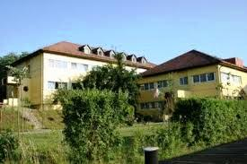

Endrédi Ildikó,
Nőszövetségi tag

BIBLIAI SZEMÉLYEK
Próféták, vagy Isten hírnökei


Talán nem vagyok egyedül azzal a megtapasztalással, hogy a próféta szó hallatán egyből egy szócső jut az eszembe.

Hiszen a legelső és emellett minden bizonnyal a próféták egyik legfontosabb ismertetőjegye, hogy Isten hírnökei. Feladatuk, hogy Isten szavát közvetítsék a világ felé. Az újságunk korábbi számában már említésre került, hogy a próféták megjelenése akkor vált égetően fontossá, amikor a királyok „hallása egyre inkább megromlott”. Amikor az uralkodók elkezdték a saját és tanácsadóik elképzeléseit megvalósítani, Isten parancsa helyett. Engedetlenségük pedig meglehetősen viszontagságos időket idézett elő.
A próféták feladata a nehézségek, a tanácstalanság között is: szólni. Egy mindenki számára új helyzetben felvállalni a konfliktusokat, és hirdetni valami olyat, ami változást idézhet elő, és ami talán teljesen szembemegy az addigi gyakorlattal.
A legtöbben úgy ismerik a próféták szavait, mint amelyek ítéletet hirdetnek (lásd: Jónás próféta). Emellett azonban a próféták feladata volt még az intés, feddés, a bűnbánatra való felszólítás. A nagy feladat, hogy egy konkrét helyzetben kimondják Isten akaratát.
Úgy gondolom, hogy elengedhetetlen itt megjegyeznünk, hogy ezek az emberek hatalmas feladatot vállaltak szolgálatukkal. Gondoljunk csak a mi „egyszerű” helyzetünkre. Ha valakinek a nehézségek közepette, éppen egy rossz döntés következményeinek elszenvedése alatt, még Istenről és Jézus Krisztusról kezdünk el beszélni, az az ember a legtöbb esetben elutasít bennünket és a legelső dolga, hogy bolondnak tituláljon.
A próféták nem egy ember elé, hanem tömegek, népek és azok vezetői elé „mernek” kiállni. A nevükben szereplő prepozíció, elöljárószó is ezt hivatott jelezni. (pro = valaki előtt) Természetesen nem önmaguk erejéből és bátorsága révén, hanem egyedül Isten segítségével mertek szólni. Mert bizony az Ő segítsége is kell hozzá! Gondoljunk csak Mózesre, aki elhívása óta a legtöbb próféta – és nem csak a próféták - elsőszámú példaképe. De félelme hosszú ideig nagyobb volt bátorságánál, így Mózes szócsöve testvére, Áron lesz.

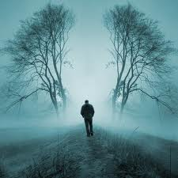
A prófétákról alkotott képzettársításaink közé tartozik még, hogy úgy gondoljuk a próféták mindig egyedül működtek. Ha kiálltak Isten szavát hirdetni, azt egyedül tették. Ezt erősíti meg bennünk az is, hogy az „író próféták” - tehát azok, akiknek a leírásait ma is olvashatjuk a Szentírásban – könyvei mindig egy-egy ember nevét viselik. Pedig ez nincs minden esetben így!
Izrael történetének elején – Saul és Illés idején is- „próféta csoportok” működnek. Sőt Baal prófétáiról is azt olvassuk, hogy 450-en voltak. Az is igaz, hogy később valóban történnek változások és a legtöbb próféta arra kényszerül, hogy egyedül próbáljon meg helytállni az adott körülmények között.

Mindezek mellett pedig végezetül, a teljesség igénye nélkül hadd tegyek még említést arról, hogy valójában kiket is nevezünk prófétáknak. A világunk által használ kifejezés ugyanis kissé tévútra vezethet bennünket. Ugyanis a próféta szó általános értelmében „előre megmondót, jósolót” jelent. Ezzel szemben a próféták többsége a múltból von le következtetéseket, és igyekszik a jelenben változtatásokra sarkallni Isten elhívottait. Az eljövendőről az elsők között Dániel próféta, majd a Jelenések könyve kezd el bizonyságot tenni. Könyveikkel pedig betekintést adnak a mennyei világ egy apró szeletébe.

Habár arról is hasznos lenne szólni, hogy nem csak az Ószövetségben léteztek prófétáink, de talán arról majd egy következő számban. Most legyen elég mindnyájunknak annyi, hogy Isten minden időben és minden körülmények között szólni akar. Tanácsával igazgatni és nem kordában tartani szeretné népét. Kívánom, hogy a próféták könyveit olvasva jussunk el mi is eddig a megtapasztalásig.

BIBLIATANULMÁNYOZÁS
Márk evangéliuma


A Bibliaolvasó kalauzunk vezérfonala szerint a nyár vége felé közeledve egy evangélium olvasásába vágjuk a fejszénket.
Az evangéliumok talán a legismertebb olvasmányai a Szentírásnak. Mégis úgy gondolom, hogy az ismertebb részek is mindig tartogathatnak számunkra újabb és újabb meglepetéseket, vagy hadd mondjam így: üzeneteket.
Az imádság mellett, ezeknek az üzeneteknek a felfedezésében szeretném, ha a segítségünkre lenne néhány itt szereplő gondolat és fontos tudnivaló, amely meghatározó lehet Márk evangéliumának forgatásához. Hiszen bár a legrövidebb evangéliumról van szó, mégis bátran kimondhatjuk, hogy koránt sincs egyszerű dolgunk.

Talán a legalapvetőbb ismertetőjegye Márk evangéliumának, hogy a szinoptikus evangéliumok közé tartozik. Mátéval és Lukáccsal együtt, Márk is ugyanazt a hagyományanyagot dolgozza fel, és emellett igyekszik a legjobb tudása szerint bizonyságot tenni Jézus Krisztus földi életének eseményeiről, eljövetelének fontosságáról és céljáról.
Ehhez kapcsolódóan azonban meg kell említenünk Márk evangéliumának azt a kuriózumát, ami miatt leírását a „rejtett epifániák könyvének” is szokták nevezni. „Márk Jézusa” ugyanis a többiektől eltérő módon ad jelt messiási küldetéséről: megjelenik az emberek életében, cselekszik, tetteit megmagyarázza, majd vár. Vár arra, hogy a történtek, az evangélium örömhíre elindítson valamit a hallgatóság szívében.

De nem csak a titokzatos várakozás jellemző Márk evangéliumára, hanem emellett még számos dolog gazdagítja és jellemzi Márk bizonyságtételét. A második legfontosabb dolog: hogy Márk evangéliuma nem csak egy jól összeszedett hagyományanyag. Hiszen a szinoptikus, görög eredetű szó, azt jelenti: „együttlátó”. Az elnevezés alapjául az a megfigyelés szolgál, hogy a három evangéliumot egymás mellé téve számtalan hasonlóságot és egyezőséget fedezhetünk fel. Különösen, ha figyelembe vesszük a János evangéliumától való
eltéréseket.
De ez csak az érem egyik oldala. Hiszen másfelől tudjuk és látjuk, hogy a három evangélium között sok markáns különbség fedezhető fel. A kutatók többsége úgy gondolja, hogy Márk evangéliuma lehetett a legelső Jézus életéről szóló írásos anyag, és az ő anyagát felhasználva, vagy alapul véve készül el Máté és Lukács beszámolója.
A gondolkodók többsége ezt a „közös munkát” különféle módokon és más- más mértékben képzeli el. Mégis az egyik álláspont szemléltetése érdekében hadd álljon itt egy ábra, amely megpróbálja bemutatni, hogy milyen komoly munka is áll az evangélisták leírásai, az Istentől ihletett ige hátterében, illetve hogy mennyire meghatározó az evangélisták személyisége és az evangélium által való érintettségük:

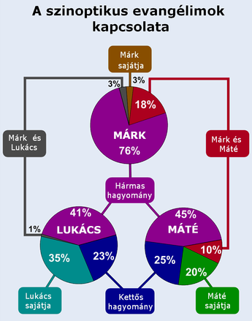

A gondolatmenet azonban onnan indult, hogy Márk evangéliuma nem csak egy jól összeszedett és gondosan megszerkesztett hagyományanyag. Habár sokak szerint Márk elsődleges célja az volt, hogy a megmaradt hagyományokat megőrizze az utókor számára. Ezt a feltételezést alátámasztja az a megfigyelés, hogy Márk állandóan olyan közösségekben forgolódott, akik az első időkben közvetlen megtapasztalói voltak a Jézus- eseményeknek. Sőt az első idők gyülekezeteinek körében ő maga is szemtanúnak számított. Pál és Barnabás is ezért viszik magukkal az első miszsziói útra.
Márk tehát „csak” a hagyományt szerette volna megőrizni az utókor számára.?– megjegyzem ez sem elítélendő célkitűzés. Hiszen ha Márk „csak” ezzel a céllal írta volna le az evangéliumát, már az is elegendő lenne. Ugyanis abban az esetben is neki – és Isten gondviselésének- köszönhetően tarthatjuk ma is kezünkben a Krisztus életéről szóló történeteket, a Szentírás igéit.

Emellett azonban Márk tanítani is szeretett volna azzal, amit lejegyzett. Ha az evangéliumát teljes egészében végigolvassuk, észrevehetjük, hogy szinte egyetlen hosszabb igehirdetésről van szó. Egy igehirdetés, ami Jézus életének főbb eseményeit ragadja meg.
Márk nem figyel túlzottan az irodalmiságra, vagy a nyelvtanilag kiválóan megszerkesztett mondatokra. Sokkal inkább olyan mintha lelkének kiolthatatlan tűzében – amit az evangélium lobbantott lángra- egyszeriben bizonyságot tenne mindarról, amit Jézusról hallott, látott vagy talán meg is tapasztalt. Az evangélium olvasása során olyan érzésünk lehet, mintha az eseményeket ő maga is sürgetné. Mintha attól félne, hogy az idő múlásával, az ő emlékezete is megkopik és lesznek olyan pillanatai Jézus életének, amelyek akaratlanul is a feledés homályába merülnek. Talán éppen ezért, vagy ennek következtében az események minél hamarabbi előremozdítására van egy gyakran használt, mondhatnánk „kedvenc” szava is: az „ευθις”, vagyis „azonnal” szó.
Márk szeretne mindent azonnal átadni és nyilvánvalóvá tenni, hogy milyen hatalmas dolog is történik/ vagy történt az emberiség szemei előtt. Szeretné világgá kürtölni, hogy Isten Jézus Krisztust küldte el a mi Megváltásunkra. Sokkal fontosabbak számára azok az események, amiket Jézus tett, azokkal a pillanatokkal szemben, amikor beszélni kezd a tömeghez. Több helyütt tovább is lép a narratív részeken, Jézus beszédein.
De nem kell az evangélium közepéhez lapoznunk, hogy ezt észrevegyük. Hiszen már a kezdet kezdetén azzal indít, hogy egy rövid – Keresztelő Jánosról szóló- bevezető után Jézus munkásságáról kezd el beszámolni. Mondhatnánk, egyből a közepébe vág, vagy rátér a lényegre: Jézus azért jött, hogy tegyen értünk valamit. Méghozzá nem is kis dolgot!

A lényegre törő kifejezésmódot csak tovább tarkítja, hogy a többi evangéliumtól eltérően annak sem tulajdonít nagy ügyet, hogy leírását Ószövetségi idézetekkel gazdagítsa. Ez pedig csak egy módon magyarázható: mégpedig, hogy nem tartotta fontosnak. Márk ugyanis egy pogánykeresztyén közösségnek ír. Számukra pedig nem sokat jelent az Ószövetség. - a zsidókeresztyéneknek annál inkább (lásd: Máté evangéliuma). Mégis vannak olyan törvénykezések és kifejezések, amelyek elengedhetetlen részei a Jézus életéről szóló beszámolóknak és ezek mellett még Márk sem mehet el anélkül, hogy említést tenne róluk. De ha már említést tesz, szükséges, hogy magyarázatot is fűzzön hozzá, hogy érthető legyen mindenki számára. Ez is mutatja, hogy evangéliumával nem felvágni, vagy híressé válni akar. Sokkal inkább azt szeretné, hogy mindenkihez eljusson az evangélium és sokak „szívében meggyökerezzen az örömhír”.

Mindezek fényében, úgy gondolom, hogy Márk evangéliuma nem csak a Bibliaolvasó kalauz vezérfonalát követő emberek számára kitűnő olvasmány, hanem minden ember épülésére szolgálhat. Olyan embereknek, akik szívesen merülnek el a tudományokban, akiket érdekelnek a hagyományok, akiket erővel és lelkesedéssel tölt el egy őszinte bizonyságtétel, akik szeretik az egyszerűséget, vagy akiket megnyugtat, hogy nem kellenek bonyolult szavak valami csodálatos dolog, valami rendkívüli elbeszéléséhez. De Márk evangéliumát ajánlom mindenkinek, aki szavakat keres a Krisztusról való bizonyságtételre. Hiszen Márk evangéliumának igéi arról tesznek bizonyságot, hogy néha a kevesebb, több.

Adja Isten, hogy ez a mi Bibliaolvasásunkra is igaz lehessen. Hogy mindenkor tudhassuk a Szentírás igéi közül sokszor egyetlen egyszerű szó is elegendő lehet ahhoz, hogy valami csodálatos részesei legyünk.

Hetyei Mónika
segédlelkész




Kis csillag
(Gyermekoldal)

Hamarosan
Itt van a nyár! Itt a szabadság!
Gondolom már ti is nagyon szívesen kiáltanátok ezt a néhány szót az iskola kapujában és közben mindenki szaladna arra, amerre csak lát. De mielőtt nagyon messze szaladnátok és a szoba legbelsőbb sarkába dobnátok be minden olvasnivalót, hadd írjak le nektek röviden egy történetet, ami bevallom számomra az egyik legkedvesebb a Bibliánk történetei közül.

A legtöbb alkalommal, amikor Jézus beszélt, hatalmas tömeg vette őt körül. Nem volt ez másként akkor sem, amikor az elveszett juhról szóló példázatot mondta el a körülötte állóknak. Azt mondta:
Volt egyszer egy pásztor. Egy pásztor, akinek száz juha volt; de nevezhetjük őket bárányoknak is. A száz juhból, egyszer elveszett egy. Talán a mezőn maradt? Talán útközben esett valami baja? Talán megtámadták a farkasok, vagy lecsúszott egy szakadékba?
Bárhogy is legyen, a pásztor nem gondolkodott tovább, maga mögött hagyta a másik kilencvenkilenc juhot és elindult annak az egynek a megkeresésére. Miután megtalálta, hazavitte és minden barátját meghívta, hogy örüljenek vele együtt. Ezt a történetet Jézus azzal fejezi be: „Mondom nektek, hogy ugyanígy nagyobb öröm lesz a mennyben egyetlen megtérő bűnösön…”

Arra bíztatlak titeket, hogy gondoljatok erre a nyáron. Gondoljatok arra, hogy bárhol is legyetek, bármi is történjen veletek, bármennyiszer forduljon elő, hogy elfeledkeztek Istenről, Ő MINDIG OTT LESZ VELETEK. Mindig megkeres benneteket, mert tudja, hogy szükségetek van rá. Szeretne ott lenni akkor, amikor örültök, amikor jól érzitek magatokat, de akkor is amikor szomorúak vagytok, vagy éppen fáj valamitek. Mert Isten nyáron sem megy szabadságra! ☺

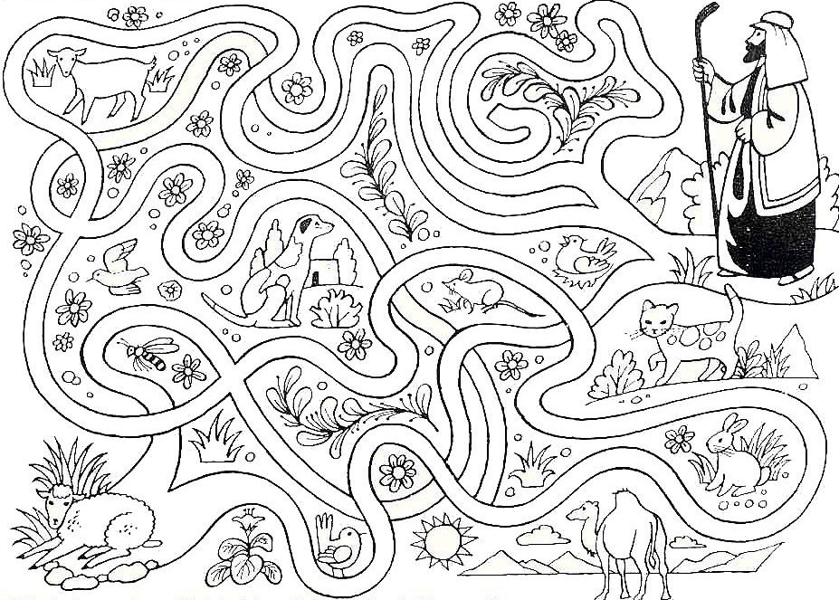
GYÜLEKEZETI PROGRAMOK 2013. NYÁRI HÓNAPOK (június, július, augusztus)

Június 8. szombat | du. 2 óra | Beiktatás Gyermelyen
Június 9. vasárnap | de. 10 óra | Tanévzáró istentisztelet a gyerekek „műsorával”  A nyári szünet ideje alatt, ettől a vasárnaptól kezdődően nem tartunk gyermekistentiszteleteket.
Június 9. vasárnap | du. 2 óra | Gyermeknapi kézműves foglalkozás az Asztalos Béla utcai gyülekezeti teremben
Június 16. vasárnap | de. 10 óra | Istentisztelet
Június 23. vasárnap | de. 10 óra | Istentisztelet
Június 24-29. |  | HITTANOS TÁBOR Nagyvázsonyban
Június 30. vasárnap | de. 10 óra | Istentisztelet
Július 7. vasárnap | de. 10 óra | Istentisztelet
Július 14. vasárnap | de. 10 óra | Istentisztelet
Július 21. vasárnap | de. 10 óra | Istentisztelet
Július 23-28. |  | Csillag- pont Református Ifjúsági Találkozó
Július 28. vasárnap | de. 10 óra | Istentisztelet
Augusztus 4. vasárnap | de. 10 óra | Istentisztelet
Augusztus11. vasárnap | de. 10 óra | Istentisztelet
Augusztus18. vasárnap | de. 10 óra | Istentisztelet
Augusztus25. vasárnap | de. 10 óra | Istentisztelet , hálaadás az új kenyérért
Szeptember 1.vasárnap | de. 10 óra | Tanévnyitó istentisztelet

Gyermeknapi
kézműves foglalkozás



2013. június 9-én vasárnap
a Komáromi Református Gyülekezetben
délután 3 órai kezdettel
az Asztalos Béla utcai gyülekezeti teremben

Nagy szeretettel várunk mindenkit!

Minden információt, az esetleges változásokat és a frissítéseket megtekinthetik gyülekezetünk megújult honlapján: http://www.refdunantul.hu/lap/komarom/cikk/mutat/koszonto-15/
A hónap margójára
Az új kenyérért való hálaadás ünnepe

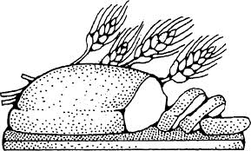
A kenyérkérdés az emberiség legfontosabb és minden időben aktuális kérdése. Az eddigi időjárási tapasztalataink alapján, nagy valószínűséggel idén sem lesz ez másként.
Pünkösd ünnepét követően, az egyházi év átlép az úgynevezett ünneptelen félévébe. Abba az advent első vasárnapjáig tartó időszakba, amikor mondjuk így, „nincsen meghatározó és különösebb hagyománnyal rendelkező egyházi ünnepünk”. Az ünneptelen félév „egy-hangúságát” az új kenyérét való hálaadás ünnepe töri meg. Ezt a napot a legtöbb helyen az augusztus 20-i nemzeti ünnepünk alkalmával ünneplik. Az Új Kenyér Ünnepét 1949 óta ünnepeljük. Bár bevezetése politikai akarat és nem szokás vagy néphagyomány útján történt, benne a "mesterséges hagyomány" találkozott a „népakarattal”, így ünneplése elfogadott hagyománnyá vált. Az ünnep jelképe a nemzeti színű szalaggal átkötött kenyér, amely egyben hálaadás és jó kívánság is. Hálaadás Istennek, hogy lehetővé tette, hogy a korán elvetett gabonából étel lehessen, másrészt pedig reménység, hogy az év úgy telhet el, hogy mindenki asztalára kerülhet elegendő belőle.
Gyülekezeteinkben az új kenyérért való hálaadás ünnepe ettől eltérően, általában augusztus utolsó vasárnapjára szokott esni. Ezen az istentiszteleti alkalmon megterítjük az úrasztalát és ily módon is hálát adunk Istennek „a velünk közölt ajándékaiért”.
A témával kapcsolatban a különböző internetes oldalakat olvasgatva egy különös bejegyzésre lettem figyelmes. Az egyik oldalon egy pék a következőket írja: „Augusztus 20-ról eszünkbe jut Szent István, az államalapítás, az új kenyér, az alkotmány és a Szent Korona ünnepe. Mi a kenyeret naponta előállító szakma képviselői, természetesen a kenyérünnepet tartjuk a lelkünkhöz legközelebb álló állításnak.” Ha ez valóban így működik, akkor nekünk keresztyén, Krisztust követő embereknek sem szabad a kenyér szó hallatán megfeledkeznünk azokról az igéről, amelyek Jézus szájából így hangzanak:

Én vagyok az élet kenyere: aki énhozzám jön, nem éhezik meg, és aki énbennem hisz, nem szomjazik meg soha. „ (Jn. 6: 35.)

Számunkra tehát a kenyér már nem lehet csak víz, liszt, só és élesztő keveréke. Tudnunk és hinnünk kell, hogy sokkal nagyobb dolog ez annál. A kezünkben tartott kenyérrel Krisztus megtöretett testére is emlékezünk. Arra a táplálékra, amitől talán testileg nem leszünk erősebbek, nagyobbak vagy jóllakottabbak, mégis égető szükségünk van rá. Arra a kenyérre, amit Jézus kínál, ami a mi lelki emberünk eledele. Amely szeretetet, biztonságot, türelmet, hitet ajándékoz nekünk az év minden napján. Ez a kenyér, ahogyan János evangélista ír róla: „ …a testté lett ige…”, maga Jézus Krisztus.
Sokszor tehát az egészen elképesztő időkben és helyzetekben gyökerező hagyományainkat is képesek lehetünk Isten szolgálatába állítani. Úgy gyakorolni, hogy az a mi lelki épülésünkre, környezetünk és gyülekezetünk épülésére szolgálhasson.
Adja Isten, hogy ne csak a nyár utolsó vasárnapja, hanem az egész nyarunk úgy telhessen el, hogy bármi is történjék, azt Isten szolgálatába tudjuk majd állítani.

Hetyei Mónika,
segédlelkész

A helyes megfejtésekért ebben a hónapban is jutalom jár! Hetyei Mónika, segédlelkész

